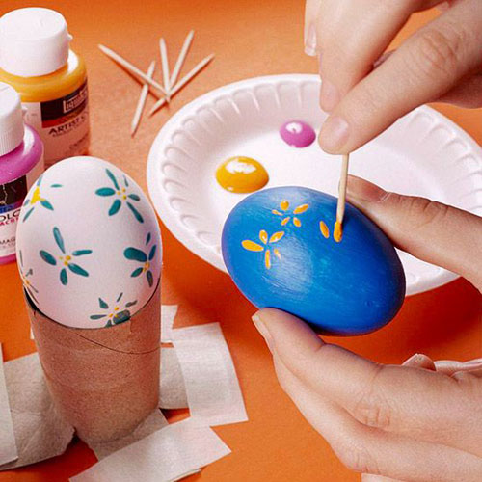
Украшавање ускршњег јајета са словима ћирилице
Декорација маркерима
Украшавање ускршњег јајета уз помоћ школског прибора
Тачкаста ускршња јаја са шљокицама
Креативност
За средње и старије: Занимљиви текст

Избор: кувано јаје, дрвено јаје, куповно, од стиропора и др. материјала уз које дођу боје и четкица; водене боје, четкице; темпере и чачкалица; танки фломастер за писање...
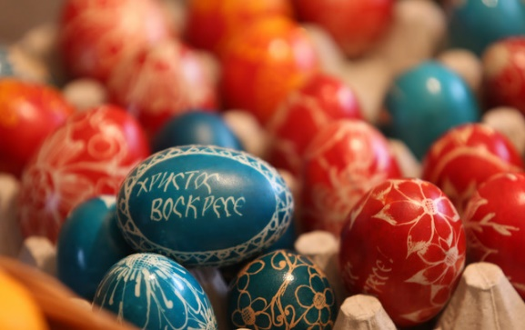
Може се на белом јајету (нпр. избели се тако што се скува са сирћетом и водом или се купи јаје такве боје) писати танким црним фломастером. На обојеном јајету може се иглом писати и украшавати.
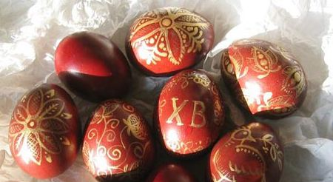
1. Једно слово ћирилице
2. Иницијал /прво ћирилично слово имена
3. Ускршњи поздрав: ХВ/ВВ
4. Христос васкрсе!
Или: Христос воскресе!
5. Срећан Васкрс!
Или: Срећан Ускрс!
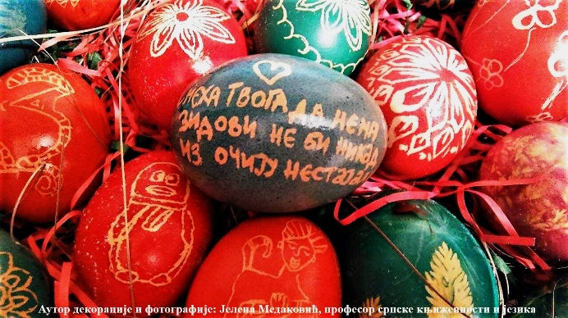
6. Одабрани стих српског аутора; српска народна пословица; мото везан за љубав према српском културном наслеђу; твоје поруке /или цитати/ о срећи, другарству, породици...
Ала је леп овај свет.../

Ау што је школа згодна,
К'о да ми је кућа родна/

Негујмо српски језик!

Без језика кућа нам је пуста...
Изабери или сам/а пронађи шта желиш да напишеш.
Тамо далеко,
далеко од мора.../

Говори српски да те цео свет разуме.

Где год да си, памти ко си.
Где је цвет, ту је и мед. Испеци па реци. Ко пита не скита. Осмехни се свакоме јутру. С ким си такав си. Жив ми и здрав био! Жив ми ти! Жив ти ја! Живео и Бог те веселио! Свуда пођи, кући дођи. Иза дажда биће и сунца. Сто људи, сто ћуди. Крв није вода. Ум царује, а снага кладе ваља. Чега је срце пуно, тога и језик. Човек има оно што даје. Човек без слободе, к’о риба без воде. Џаба ти свила и кадифа. Шта ко чини све себи чини. Не да се, али ће се дати. Не бери бригу.

На једној до две фотографије украшеног јајета (јаје може бити у некој декорацији, корпици, цвећу. лишћу, слами...) важно је да се види ускршње јаје у целини /слово, тј. натпис и декорација.
***Ко жели и планира да се дружи, може урадити групни рад који ће обухватити неколико осликаних јаја, а која ће бити повезана у целину стиховима или словима.

